P O R T R A I T

Existenzgründung / Karriere / Wirtschaft – 05.05.2021

5. Tag der Nachfolge

Best Practice „Strategien für ÜbernahmegründerInnen“

Sevgi Karaman, Inhaberin des FISS – Frankfurter Instituts für Stimme- und Sprachstörungen (Frankfurt), stellt ihre Best-Practice-Strategien anlässlich des“ 5. Tag der Nachfolge“ zusammen mit Christine Acker von jumpp, vor.

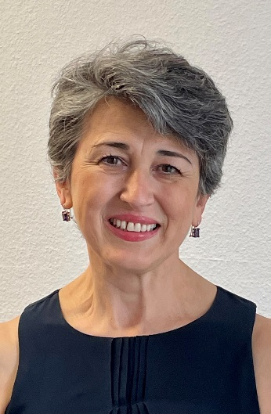
„Nun darf ich mir das zutrauen, weil ich nicht allein bin“

„Ich habe Medizin studiert. Als ich heiratete und Zwillinge bekam, entschied ich mich, Zeit für sie zu nehmen und nicht zu arbeiten. Mit den Jahren wuchsen sie auf und mir reichten die ehrenamtlichen Tätigkeiten nicht mehr aus. Eine Logopädie-Ausbildung, die mit Familienleben zu vereinbaren war, kam in Frage. In einem Mütterzentrum hatte ich in der Vergangenheit festgestellt, dass Fachleute mit Migrationshintergrund gefragt sind. Denn oft ist zunächst eine Aktivierung in der Muttersprache für die Therapie einfacher und hilfreich“, erzählt die gebürtige Türkin Sevgi Karaman. Ihre Ausbildung absolvierte sie zwischen 2010 und 2013. Während eines Praktikums bei dem FISS – Frankfurter Institut für Stimme- und Sprachstörungen übernahm sie Teile der Therapien. Im Anschluss bot ihr die Inhaberin an, als freie Mitarbeiterin einzusteigen. 2018 hatte sie die Möglichkeit, die Nachfolge der über 70-jährigen Chefin anzutreten.

„Damals schrieb das FISS rote Zahlen und ich brauchte einen fachkundigen Rat über das Potenzial des Geschäfts. Ich bin so froh, dass das Schicksal mir auf die Sprünge hielf: Eine Freundin nahm mich zum Hessischen Unternehmerinnentag der Koordinierungsstelle Frauen & Wirtschaft und dort begegnete ich dem jumpp-Team.“ Über die Anlaufstelle Unternehmensnachfolge, die bei jumpp angesiedelt ist, erhielt Sevgi Karaman Unterstützung während des Übernahmeprozesses der Logopädie-Praxis. Auβerdem nahm sie weitere Fachberatungen im Verein in Anspruch: rund um die Themen Unternehmens- und Personalführung, Praxisräume, Mietvertrag, Einschätzung des Kaufpreises sowie Gesellschaftsform.
Jüngere Logopädinnen und Logopäden für die Praxis gewinnen

Unternehmerinnen oder Frauen, die es werden wollen, legt sie ans Herz, sich Hilfestellung zu holen. „Wir haben tolle Ideen, uns fehlt aber oft der Mut, diese umzusetzen – zum Teil, weil wir nicht gut über die Anlaufstellen und zahlreichen Angebote informiert sind. Den Zuspruch, den ich brauchte, um den Schritt zu wagen, habe ich bei jumpp erhalten. Allein hätte ich das wahrscheinlich nicht bis zum Schluss gebracht. Das Team war stets sehr offen, um mich neutral und sachlich zu unterstützen. Schlieβlich dachte ich: Nun darf ich mir das zutrauen, weil ich nicht allein bin – auch nach der Übernahme. Jederzeit erhalte ich Unterstützung für meinen Unternehmensaufbau bei jumpp.“ Der Übernahmeprozess verlief insgesamt reibungslos und April 2018 wurde die Logopädin Inhaberin des Instituts mit drei fest Angestellten und fünf freien Mitarbeiterinnen.

Heute hat sie fünf Angestellte und drei freie Mitarbeiter

Zuversichtlich blickt sie in die Zukunft. Schlieβlich besteht das FISS seit 22 Jahren und sie möchte nun jüngere Absolventinnen und Absolventen gewinnen. „Ich selbst und mein Team sind über 50. Jüngere Fachleute könnten auch später das Institut übernehmen. Mir ist es wichtig, dass sie flexibel in Bezug auf Arbeitszeiten und -stätte sind: Denn aufgrund der aktuellen Demografie und der damit einhergehenden neurologischen Krankheitsbilder werden immer mehr Hausbesuche bei älteren Menschen stattfinden müssen“, so die Pläne der Nachfolgerin.

https://logopaedie-frankfurt-fiss.de/

Presse-Kontakt: Sandra Megtert, info@sandra-megtert.com – v.i.S.d.P.: Christiane Stapp-Osterod, jumpp – Ihr Sprungbrett in die Selbständigkeit - Frauenbetriebe e.V., Hamburger Allee 96, 60486 Frankfurt - T.: 069 / 715 89 55 -0, E-Mail: info@jumpp.de, Internet: www.jumpp.de

